«МЕЧТА, КОТОРАЯ СБЫЛАСЬ»
Быстрова Алина Алексеевна
МАДОУ «Детский сад № 450»
Сормовского района, г. Нижнего Новгорода,
воспитатель.
603158, проспект Кораблестроителей 32А
ryabinka-m@yandex.ru
8(831) 271-41-70
Каждый из нас о чем- то мечтает. Мы мечтаем о материальном, духовном или вовсе несбыточном. Моя мечта проста и зародилась еще в детстве и звучит так: «работать с детьми». Сколько себя помню, мне всегда было интересно взаимодействовать с детьми разных возрастов. Сейчас за плечами 11 лет школы и 5 лет педагогического университета и вот я уже 8 месяцев полноценно работаю воспитателем в детском саду в г. Нижнем Новгороде. В процессе работы с детьми дошкольного возраста я уже начала сталкиваться с рядом проблем и вопросов, касающихся не только организации их деятельности, но и в целом процессов их развития, воспитания и обучения. Кстати говоря, будучи ребенком, я часто слышала из уст взрослых, такие известные фразы как: « Дети - цветы жизни», « Дети - наше светлое будущее» и т.п. Во многом именно отсюда появлялось желание, и возникал в голове вопрос: «Как же взаимодействовать и общаться с ребенком правильно?» За такое довольно короткое время я уже нашла свой практический инструмент работы с детьми.
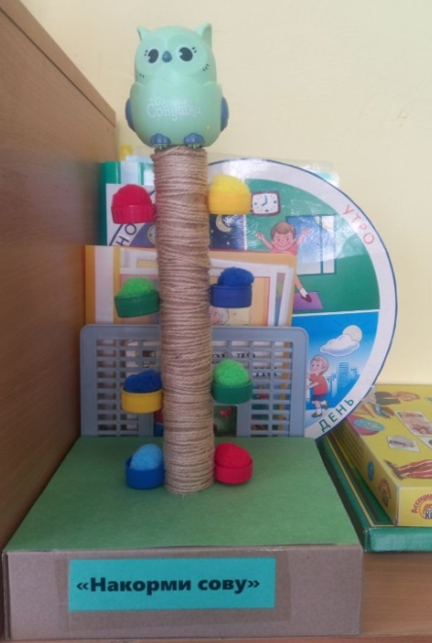
В группе много уголков и для каждого я придумала Жителя, который отвечает за этот уголок, приносит интересные задания детей и готовит сюрпризы. К примеру, в познавательном уголке живёт Совушка, которая, каждую неделю приносит новые дидактические игры, позволяющие проявить интерес к окружающему миру. Сама Сова представляет собой игру на развитие мелкой моторики, закрепление представлений о цветах. Ребенок должен разложить цветные шарики в ячейки соответствующего цвета.
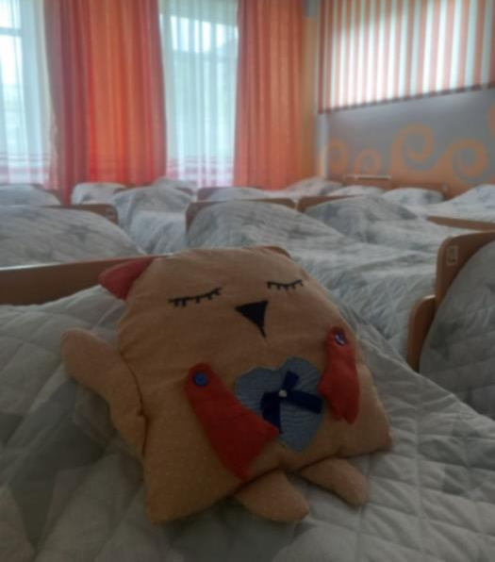
В уголке природы живет Муравьишка, который знакомит детей с характерными чертами и условиями и образом жизни растений группы, а так же помогает деткам ухаживать за комнатными растениями. В уголке книге живёт, Сорока, которая приносит деткам книги разного формата: книжки-половинки, сказки, книжки-малышки, книжки-панорамы и музыкальные книжки. Более того, Сорока сама учит деток младшей группы, не только бережно относится к книгам и аккуратно их рассматривать, а учит их правильно слушать, когда их читают воспитатели. В спортивном уголке живет, Собачка Дружок, которая приносит детям в группу интересные физические упражнения и различный спортивный инвентарь, а так же демонстрирует правильное и безопасное выполнение этих упражнений. В художественно – эстетическом уголке группы, живет Лисичка - сестричка, которая придумывает для детей разные музыкально - театрализованные игры, пальчиковый и кукольный театр, а так же наряжает деток в разные костюмы.
Так как у меня маленькие ребята и им трудно засыпать, оставаться на тихий час, в спальне живет кот Баюн, который может спеть колыбельную, принести интересную книгу, или разбудить веселой песенкой и поднять настроение.
Рисунок 1 Мудрая Совушка
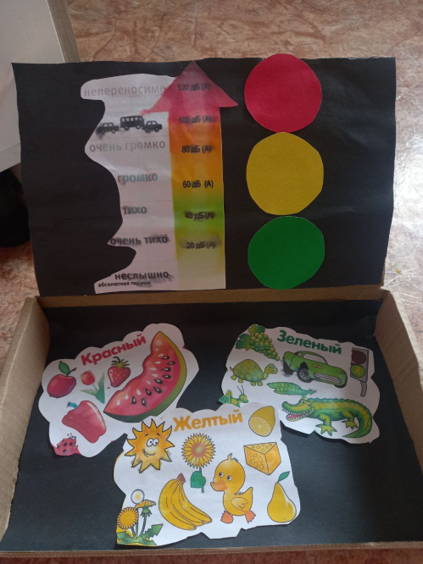
Кстати говоря, у нас в группе есть еще один интересный житель, который помогает регулировать уровень шума в группе - шумомер. Поясню, что шумомер не буквенный, а цветовой, т.е. мы его адаптировали под младший возраст. Измерять уровень шума в группе нам помогают три основных цвета «светофора»: красный, зеленый и желтый. Принцип прост: от зеленого, цвет которого означает, что уровень шума достаточно приемлемый, к красному, который соответственно означает уровень шума выше нормы. Конечно, цветовую гамму шумомера при желании можно расширить и включить туда разные оттенки цветов. Снизить шум помогают цветные картинки, с которыми можно пригласить поиграть «нарушителей тишины». Например, я называю громко красные предметы, а ребенок тихо зеленые. Детям очень нравится игра «Эхо», когда я громко называю предмет, а они повторяют его все тише и тише. Или ребенку нужно догадаться по окончанию прилагательного, какой предмет я загадала ( красный .., желтое…зеленая…). В целом, такой способ поддержания дисциплины выполняет двойную функцию: он не только помогает установить элементарные правила поведения в детском саду, но и позволяет развивать у деток чувство цвета.
Рисунок 3 Шумомер
Рисунок 2 Кот Баюн
Самое главное, с чем я столкнулась в процессе работы воспитателем - это индивидуальный подход к каждому ребенку и последующее взаимодействие с родителями. Расскажу об очень интересной ситуации, которая возникла со мной уже в первые месяцы работы. К нам в группу пришла девочка, которая была очень мнительной и повышенной тревожностью. Из тревожных моментов ее поведения могу выделить следующее: постоянное ношение носового платка, проверка вещей в шкафчике, отсутствие контакта с детьми и не желание играть с какими либо игрушками, кроме, своих. В процессе её адаптации мы с моей коллегой применяли разные способы работы. Лично мне в работе с этим ребенком помогал пальчиковый театр, благодаря которому получилось начать общение с таким ребенком. Более того, я начала замечать, что в процессе такой игры, девочка даже могла поделиться своими чувствами и переживаниями в данный момент времени, то есть иными словами она раскрывалась и в этой игре чувствовала некий комфорт и безопасность. Во многом именно такой вид игр, помогает выстроить отношения с ребенком в диалоге на уровне доверия.
Таким образом, хочу смело и уверенно сказать, что моей детской мечте суждено было сбыться и я, абсолютно счастлива. Для меня моя работа – это место где не просто растут дети, это место где я продолжаю расти сама и учится у них чему-то новому и безумно интересному. Мой педагогический секрет прост – я учусь понимать детей, но при этом одновременно помогаю им понимать и выражать себя через творчество, а способствуют мне в этом методы художественно – эстетического развития. Но в это работе, нужно всегда помнить, что: дети – это подобие пластилина, поэтому что слепишь, то и останется, а в этом, пожалуй, и есть смысл работы педагога.

